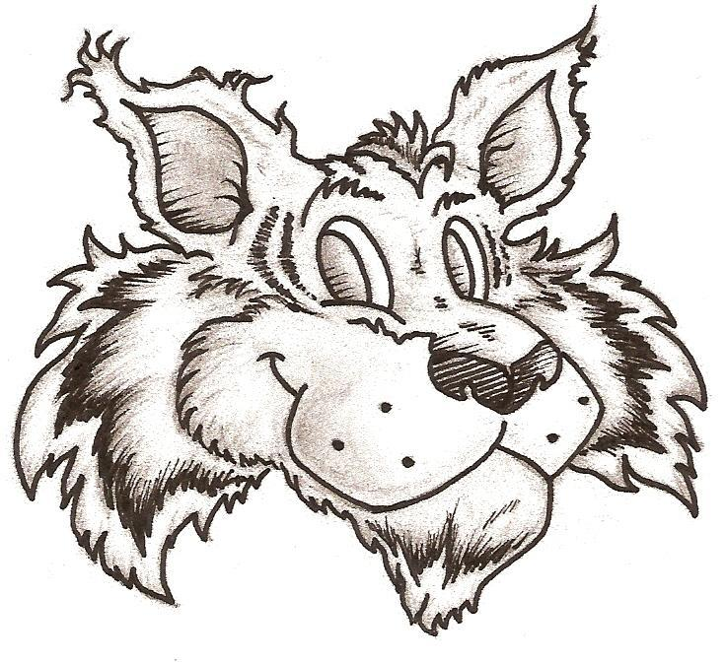

Bubbling Wells Elementary
English Learner Advisory Committee (ELAC) Agenda
Comité Consejero Escolar para Alumnos Que Estan Aprendiendo Inglés
Palm Springs Unified School District

Site: Bubbling Wells Elementary Date: November 21, 2019

- Welcome & Introductions
- Approval of Agenda and Minutes
- Old Business
  - ELAC Elections
ELAC Members - Sign-in sheet for contact info
ELAC Officers (President, Vice-President, Secretary)
Motion: Second: Vote:
- New Business
  - School/Home Connection for English Language Development
      - ELPAC assessment example
- Public Comments
- Closing at _________

Admin will meet with newly appointed ELAC officers following meeting to discuss the agenda for our next meeting.

Next meeting will be:
Thursday, February 13, 2020 at 9:30am in room 52 (following PTA meeting)

Bubbling Wells Elementary
Agenda del Comité Asesor de Estudiantes de Inglés (ELAC)
Comité Concilio Escolar para Alumnos Que Estan Aprendiendo Inglés
Distrito escolar unificado de Palm Springs

Sitio: Primaria Bubbling Wells Fecha: 21 de noviembre de 2019

- Bienvenida y Introducciones
- Aprobación de Agenda y Notas
- Negocios Anteriores
Elecciones de ELAC
    - Miembros de ELAC - Hoja de registro para información de contacto
    - Oficiales de ELAC (Presidente, Vicepresidente, Secretaria)
Moción: Segunda: Voto:
- Nuevos Negocios
  - Conexión entre la escuela y el hogar para el desarrollo del idioma inglés
Ejemplo de evaluación ELPAC
5. Comentarios públicos
6. Cierre de junta a las _________

La administradora se reunirá con los oficiales de ELAC recién nombrados después de la reunión para hablar de la agenda de nuestra próxima reunión.

La próxima reunión será:
jueves 13 de febrero de 2020 a las 9:30 a.m. en la salon 52 (después de la reunión del PTA)

ELAC Officer Election
Elecciones de ELAC
2019-20

President/ Presidente _________________________________

Vice-President/ Vice-Presidente _________________________

Secretary/ Secretaria _________________________________

ELAC Officer Election
Elecciones de ELAC
2019-2020

President/ Presidente _________________________________

Vice-President/ Vice-Presidente _________________________

Secretary/ Secretaria _________________________________

